JUGAMOS CON LA ALFOMBRA:
Giramos la ruleta, donde viene la dirección que tenemos que seguir (hacia delante, hacia atrás, derecha o izquierda).
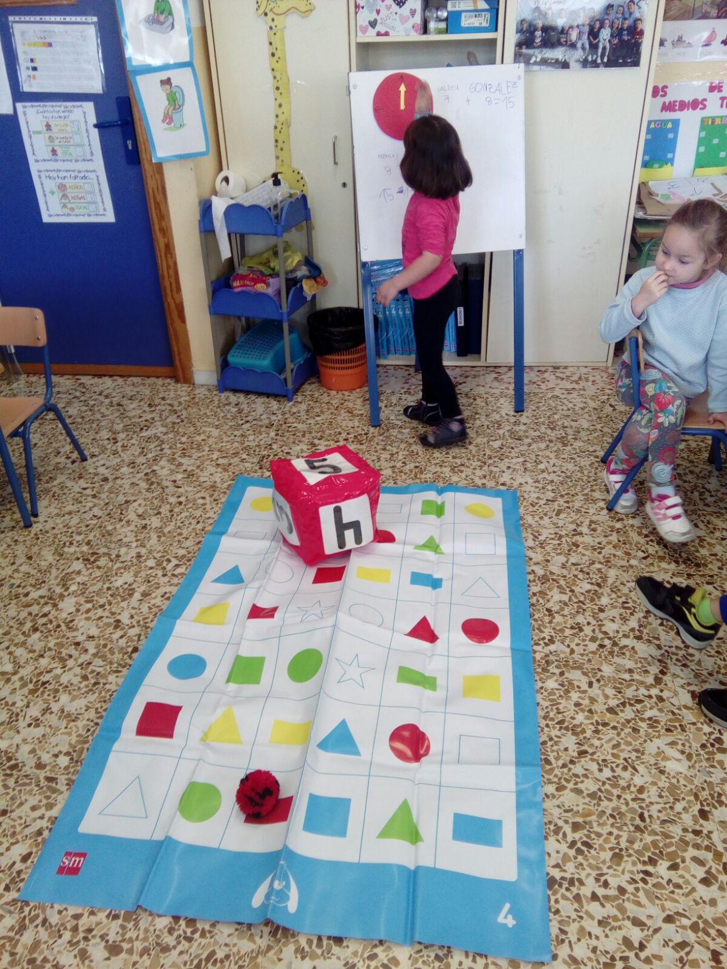

Luego tiramos el dado y contamos tantos cuadrados como indica, hacia la dirección que ha salido antes.
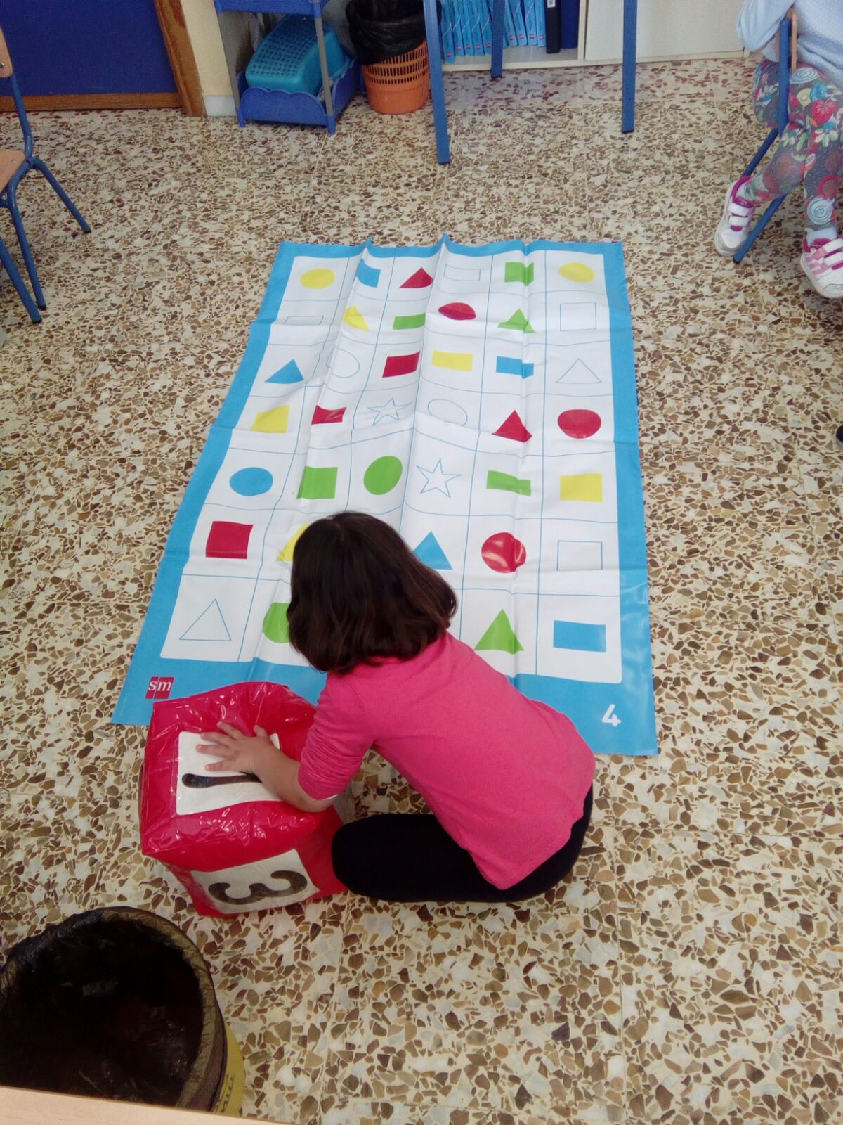

¿A qué figura llega la mariquita Juanita?. ¿De qué color es?
